附件4：

阿勒泰地区2022年面向社会公开招聘事业单位工作人员考生报名表打印及成绩查询操作说明

（一）登录报名系统
1.考生在最新版本谷歌浏览器的地址栏中输入科锐国际睿聘招考一体化系统网址后进行搜索，进入招聘系统首页
本次科锐国际睿聘招考一体化系统报名网站为：
https://zhaokao.caidaocloud.com/rp-web/#/index/10859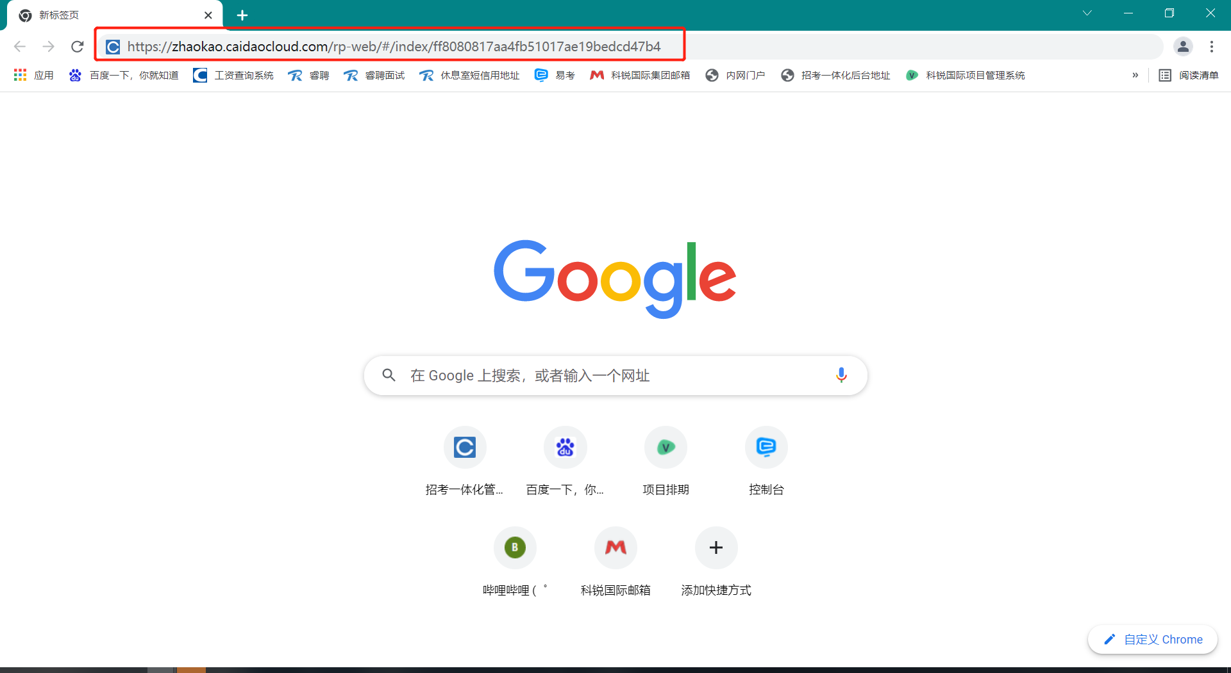
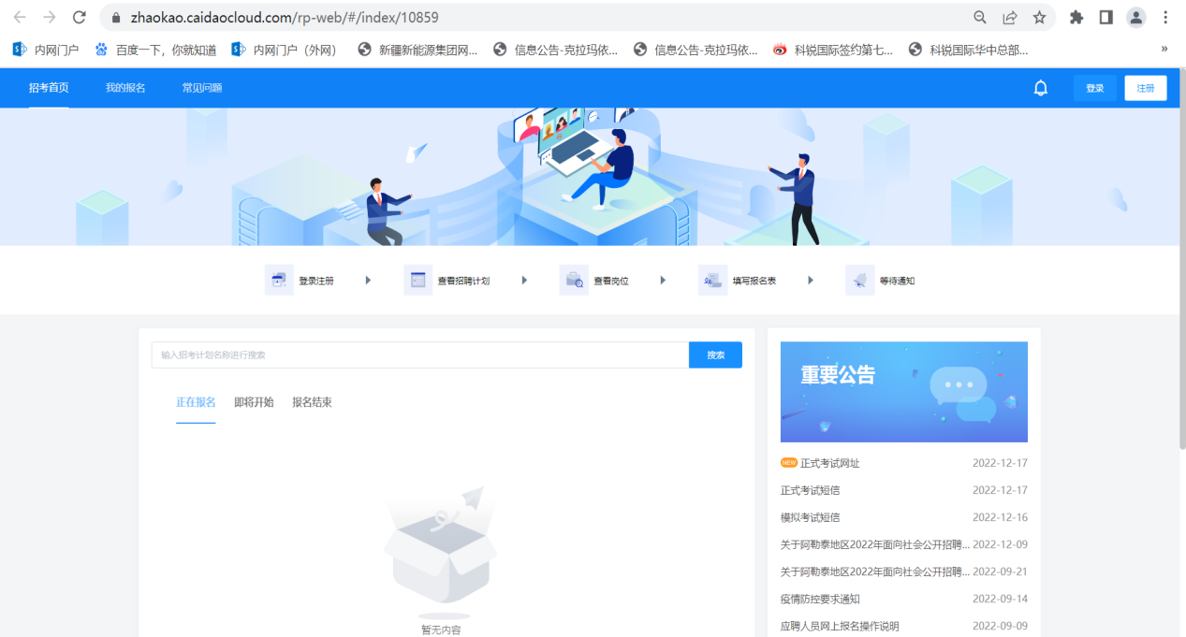

2.进入招聘系统首页后点击右上角“登录”进入登录页面。
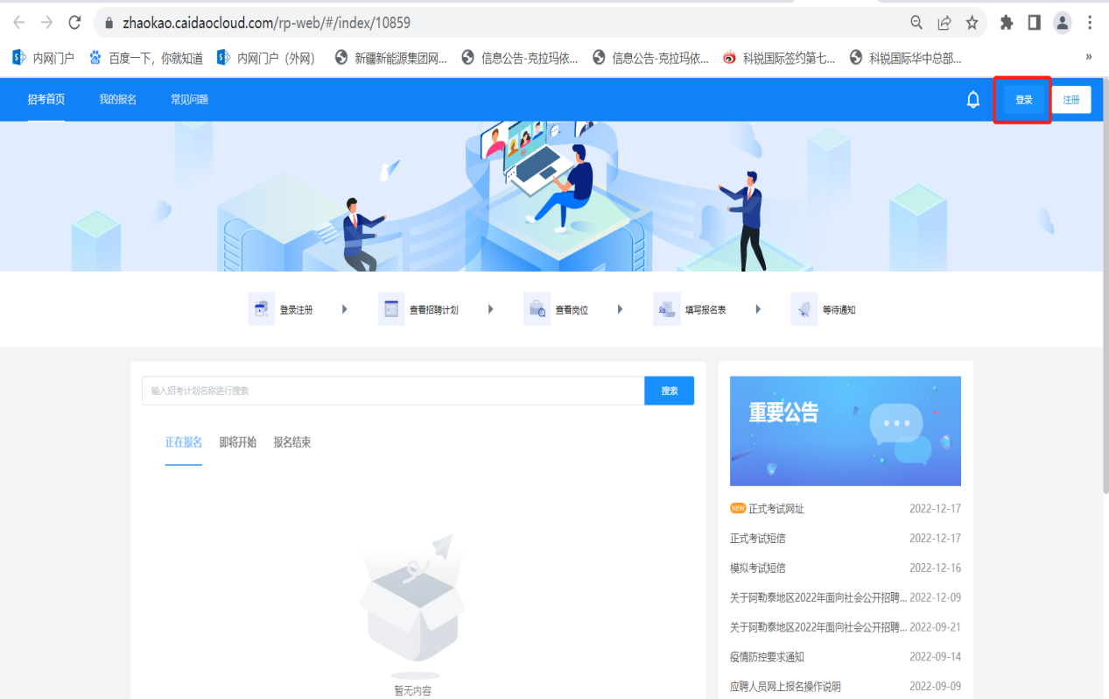
3.使用微信扫描页面弹窗中的二维码，登录考生账号；或可选择报名注册时的用户名（手机号）、密码及验证码登录考生账号。

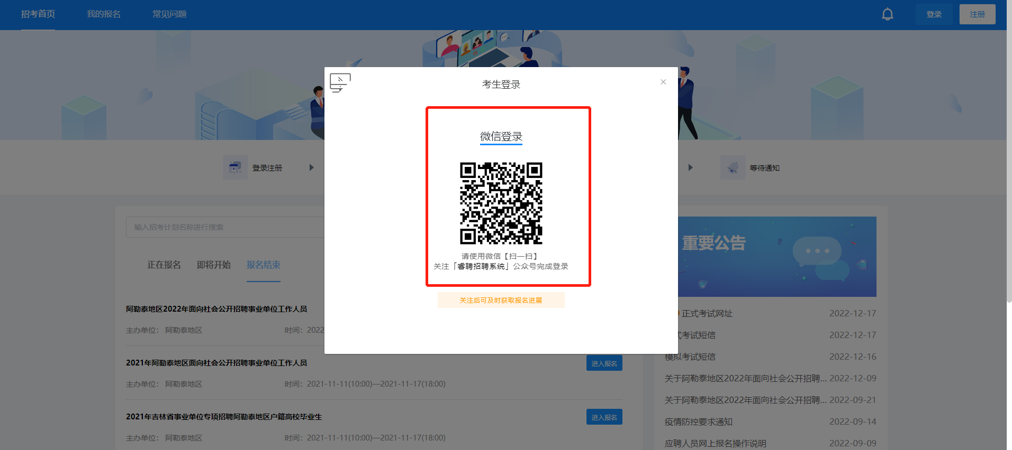
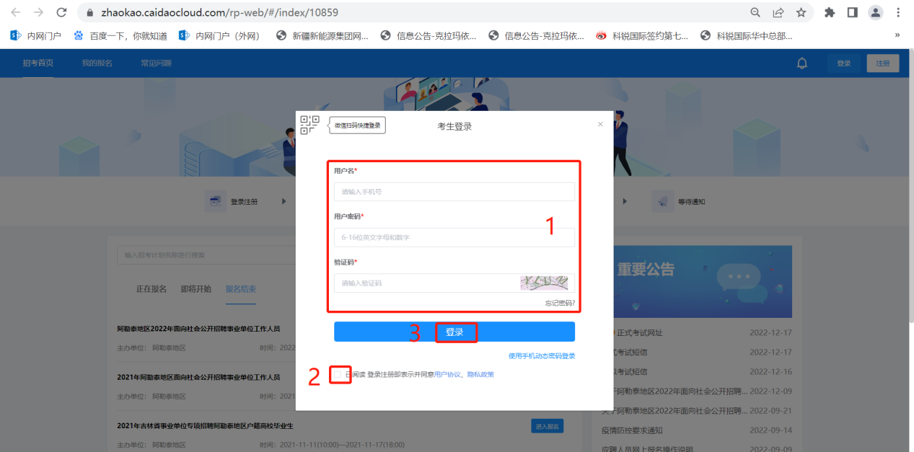
4.登录成功后跳转至报名系统首页，右上角显示绑定的手机号码。
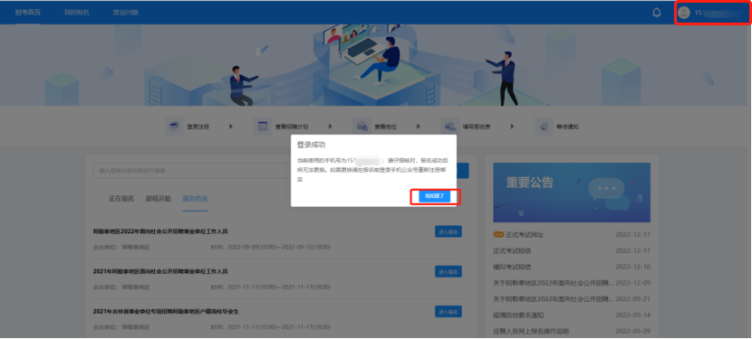
5.点击“我的报名”选择本次考试对应的的招聘计划。
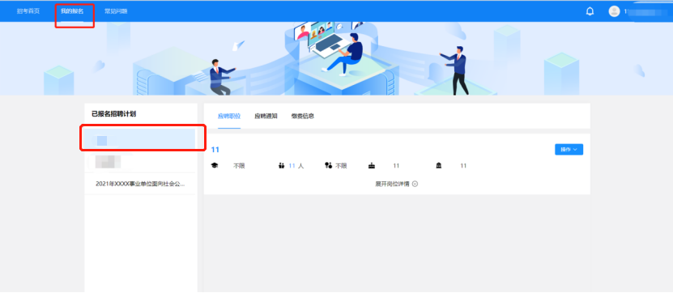

（二）打印报名表
1.点击相应计划下，所报考岗位旁的“操作”按钮，选择“打印报名表”。
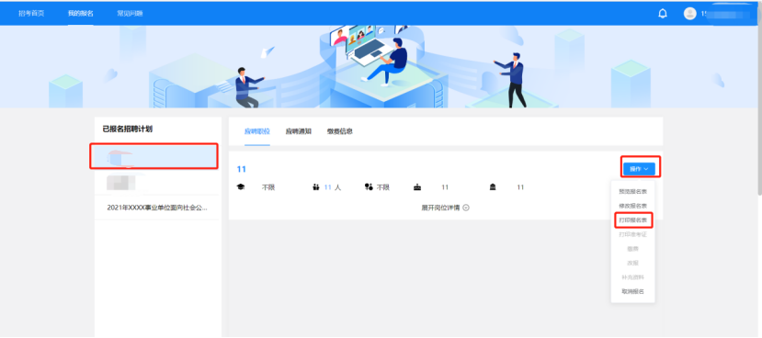
2.点击所预览的报名表信息下的“打印报名表”按钮
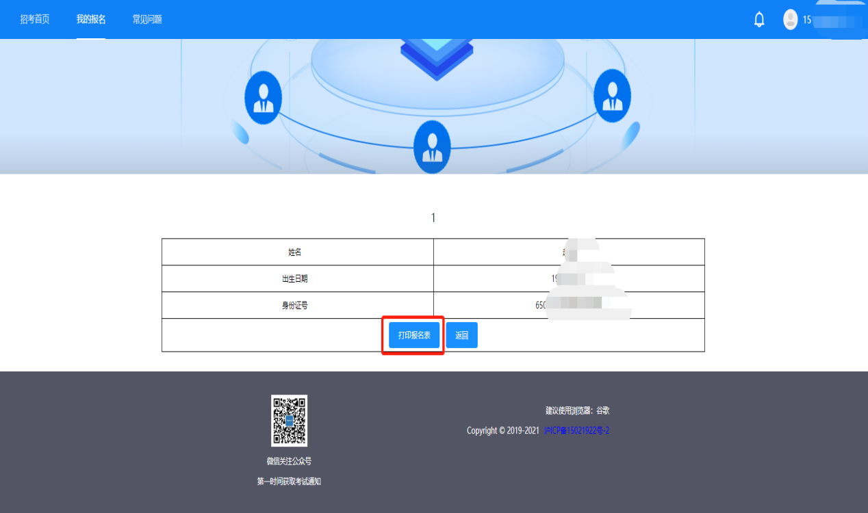

3.将“目标打印机”项改为“另存为PDF”，点击“保存”即可将报名表存为PDF格式，考生可自行打印。
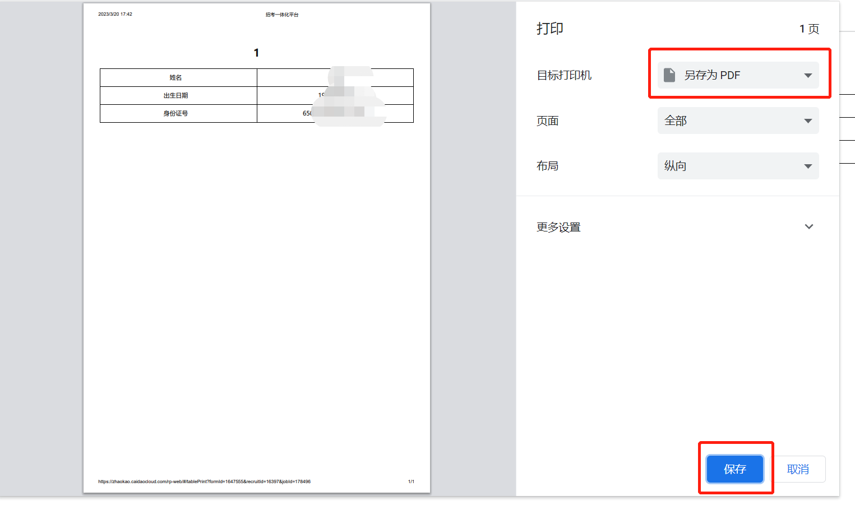

（三）笔试成绩查询
1.点击相应计划下，所报考岗位上方的“应聘通知”按钮。
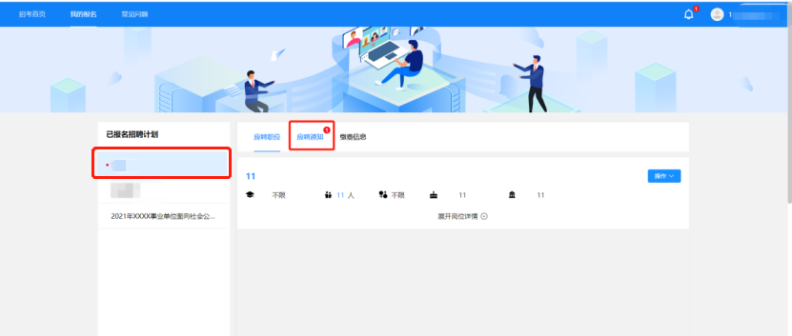

2.点击查看带红点的未读信息，即可看到相应个人笔试成绩，点击“我知道了”即可。
